Kedves Kertbarátnők, tisztelt Kertbarátok! 2018. évi 16. felhívás

►Még mindig tartogat meglepetést számunkra az időjárás. Az elmúlt hetek csapadékos majd fullasztóan párás napjai kedveztek egyes gombák terjedésének. Amint a mai fényképek is bizonyítják, beindult a körte varasodása és a mikoszferellás levélfoltossága. A szamóca mikoszferellás levéltünetei is megsokasodtak. Ahol súlyosnak ítélik meg a fertőzést, ott még permetezni is lehet pl. a makoceb hatóanyagú gombaölőkkel. A szüret előtt álló almatermésűeknél az é.v.i.-vel is számolni kell.

► A koraőszi időjárás elősegítette a kórokozók felszaporodását. Az idén mindenképpen javaslom a lehullott lomb alapos összegyűjtését és megsemmisítését (pl. a mikoszferella gomba is a beteg leveleken telel át) és az őszi, a lombhulláskori permetezés elvégzését. Örömmel másolom be dr. Harcsa Marietta kolléganő cikkének a részletét. Hozzám hasonlóan vélekedik a zárópermetezés jelentőségéről. A jelenlegi helyzet ismeretében a legtöbb kertben a réztartalmúak lesznek a főszereplők, tavasszal pedig a pajzstetveket is gyérítő olajosak.

„A permetezőt se tegyük el még, hiszen nem csak tápanyaggal kell feltölteni ilyenkor fáinkat, hanem szépen lemosdatva kell a téli pihenőre küldeni! Sokan nem értékelik az őszi lemosó permetezések szerepét, de pont annyira fontos meggyéríteni a telelőre vonulni készülő kártevőket, mint a tavaszi lemosóval az éppen ébredőket.
Különösen fontos ezt újragondolni a mostani változékony időjárás tükrében. Az elhúzódó őszi időjárás, valamint az enyhe téli időszak ugyanis kedvez a kórokozók és kártevők áttelelésének.
Az őszi lemosó permetezés, (vagy ahogy régen nevezték: ’zárópermetezés’) elvégzésének legkedvezőbb időpontja a lombhullás időszakára tehető. A növényvédő szer kijuttatása ilyenkor nagy lémennyiséggel történjen, hogy a törzseken és az ágakon való egyenletes fedés biztosítva legyen.
A megfelelő növényvédő szer kiválasztáshoz gondoljuk végig, hogy mivel küzdöttünk leginkább a szezonban! Ha a kórokozók, gombás betegségek voltak a jellemző „ellenség”, akkor réz tartalmú készítményt kell elővennünk. Ha ezen kívül volt lisztharmat is (arra a réz nem jó!), akkor kén hatóanyagú növényvédő szereket keressünk, ezeknek atkagyérítő hatása is van. Az olajos alapú készítmények rovar- és atkakártevők ellen alkalmazhatóak, valamint tapadásfokozó és hatékonyságot növelő tulajdonsággal is bírnak. Vékony bevonatot képeznek a kártevők áttelelő alakján, megakadályozzák azok légzését.”

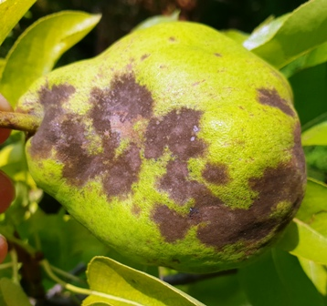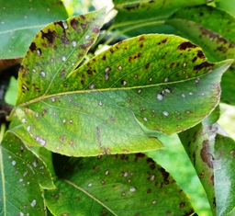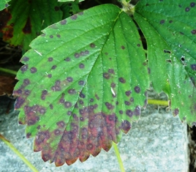

Budapest, 2018. szeptember 17. Jó kertészkedést kívánok: Zsigó György, NMNK

